МУНИЦИПАЛЬНОЕ БЮДЖЕТНОЕ ОБЩЕОБРАЗОВАТЕЛЬНОЕ УЧРЕЖДЕНИЕ
«СРЕДНЯЯ ШКОЛА №12 ИМЕНИ МАРШАЛА С.Л.СОКОЛОВА» ГОРОДА ЕВПАТОРИИ РЕСПУБЛИКИ КРЫМ

Тема исследования: Уход и содержание кота породы канадский сфинкс

Выполнила
Педан Алина, ученица 3 класса
муниципального бюджетного
общеобразовательного учреждения
«Средняя школа №12 имени
Маршала С.Л.Соколова»
города Евпатории Республики Крым

Научный руководитель:
Велиева Эльвира Османовна,
учитель начальных классов
муниципального бюджетного
общеобразовательного учреждения
«Средняя школа №12 имени
Маршала С.Л.Соколова»
города Евпатории Республики Крым

Евпатория, 2025 год
ТЕЗИСЫ ИССЛЕДОВАТЕЛЬСКОЙ РАБОТЫ
Уход и содержание кота породы канадский сфинкс.
Канадский сфинкс — порода кошек со специфической внешностью: увидев ее хотя бы раз в жизни, уже не забудешь, как она выглядит. Канадский сфинкс – любвеобильный и общительный питомец, который легко завоевывает сердца неравнодушных к кошкам людей. Владельцы этих животных в один голос говорят, что ни за что не променяют их на представителей других пород. За большие уши, выразительные глаза и складки кожи на мордочке сфинксы получили ласковое прозвище «инопланетяне». Сначала может показаться, что за такой породой, у которой совсем нет шерсти, совсем можно и не ухаживать. Но это ошибочное мнение и даже более того, канадские сфинксы требуют гораздо большего содержания и ухода за собой, чем кошки с шерстью. Своего кота Феникса я очень люблю и ухаживаю за ним ,чтоб ему комфортно жилось с нами.
Цель исследования: изучить особенности породы, чтобы создать оптимальные рекомендации для владельцев этих животных.
Задачи исследования:
1. Изучение истории появления породы канадский сфинкс в мире и в России.
2. Ознакомление с основными характеристиками породы, её характером и повадками.
3. Исследование методов и способов ухода и содержания канадского сфинкса в домашних условиях.
4. Выводы и рекомендации для владельцев канадских сфинксов.
Для того, чтобы изучить уход и содержание кота породы канадский сфинкс, была изучена справочная литература и источники из интернета.
Данное исследование поможет организовать правильный уход и содержание для будущих владельцев в домашних условиях.
Я добилась поставленной цели. Узнала об особенностях породы, содержании и уходе, о здоровье и гигиене канадских сфинксов. И составила листок с рекомендациями по уходу и содержанию этой породы будущим владельцам. Не зря в словах Марка Твена говорится : «Невинного выражения их мордочки достаточно, чтобы занять большую часть места в вашем сердце», я считаю что эта порода котов достойна любви, не смотря на ее внешний вид.

СОДЕРЖАНИЕ
Введение…………………………………………………………………………с.4
1. Основные характеристики ……………………..………………………..... с.6
1.1 История появления породы Канадский сфинкс в мире и в России….… .с.7
1.2 Значение слова «сфинкс» ………………………………………………… с.8
1.3 Разновидности породы……………………………………………………..с.9
2. Практическая часть………………………………………………………..с.10
2.1 Способы ухода и содержания канадских сфинксов……………….........с.10
2.2 Здоровье канадских сфинксов. …………………………………………..с.12
2.3 Рекомендации для будущих владельцев канадских сфинксов…………………………………………………………………с.13
Заключение …………………………………........……………………….…..с.14
Список литературы…………………………………………………….……..с.15
Приложения……………………………………………………………….......с.16
Приложение 1
Приложение 2
Приложение 3
Приложение 4
Приложение 5
Приложение 6
Приложение 7
Приложение 8
Приложение 9
Приложение 10

Введение
У меня есть домашний питомец кот Феникс. Мой кот породы канадский сфинкс. История появления нашего кота в нашей семье очень смешная. Семь лет назад у моей мамы обострилась аллергия на кошачью шерсть ,но она очень любит котов .Папа решил сделать сюрприз и подарить маме лысого котенка породы канадский сфинкс ,думая что от него у нее не будет аллергии. На тот момент он не знал особенностей этой породы ,и что от этого котенка аллергия у мамы будет такая же как и от обычного кота с шерстью. Так как аллергия может возникнуть на любого представителя семейства кошачьих, независимо от длины шерсти. Даже сфинкс, у которого практически нет шерсти, может стать причиной аллергической реакции. Это связано с тем, что аллергеном является специфический белок, который вырабатывается в организме кошек. Сама шерсть не является аллергеном, но способствует распространению белка. Но увидев этого маленького «инопланетянина»(Приложение 1), мама не смогла его обратно отдать заводчикам. Она изучила особенности этой породы и выяснила, что если соблюдать правильную гигиену коту, то можно понизить риск обострения аллергии. И родители решили попробовать оставить ,и у них получилось.
Так появился в нашей семье еще один член семьи. Да именно так , потому что наш Феникс всегда и везде ходил за мамой и за мной. За мамой так как считал ее своей мамой , а за мной так как ему было интересно со мной играть .А назвали его Фениксом, потому что имя происходит из греческой мифологии, что означает символ ухода и возрождения, ассоциация с силой и мудростью.
И так ,мой кот лысый , породы канадский сфинкс. У него нет даже усов и бровей.(Приложение 2) Он серого цвета (голубой колер-пойнт) с большими голубыми глазами, большими ушами и длинным хвостом .Некоторым он не нравится из-за внешнего вида ,но на самом деле он очень милый. Фениксу уже 7 лет. Мы его ласково называем Феня , потому что когда я была маленькой я не могла полностью выговорить и называла его Феней. Он очень ласковый, добрый , игривый и любознательный кот. Он любит закутываться в плед ,так как постоянно мёрзнет( Приложение 3) . Поэтому мама для него покупает тёплые кофточки. (Приложение 4) Из-за особенности кожи ,наш кот очень быстро пачкается и мы его часто купаем, эту породу рекомендуют купать. Феня совсем не боится воды и любит теплую воду. В еде Феникс привередлив, ему не все можно есть, так как у него бывает аллергия .Ест он только определенный корм и очень любит творог и вареное мясо. Его любимое место в доме лежать на подоконнике на солнышке. Ещё будучи котенком он любил смотреть со мной мультфильмы (Приложение 5), и даже сейчас он забавно наблюдает за героями. Феня всегда нас встречает когда мы приходим домой, начинает мурлыкать и падать в ноги, чтоб его погладили и дали вкусняшку. У него есть свой домик где он обычно прячется от гостей, так как не очень любит чужих. Спит он там когда нас нет дома, так говорит бабушка. Но в основном Феня любит спать в кровати у мамы с папой в обнимку или в ногах (Приложение 6).
Наш кот Феникс - это полноценный член семьи, которого мы любим и о котором заботимся. У него даже есть свой паспорт (Приложение 7)
Цель исследования: изучить особенности породы, чтобы создать оптимальные рекомендации для владельцев этих животных.
Объект исследования : кот породы канадский сфинкс по кличке Феникс.
Предмет исследования: Особенности ухода и содержания канадских сфинксов
Задачи исследования:
1. Изучение истории появления породы канадский сфинкс в мире и в России.
2. Ознакомление с особенностями породы, её характером и повадками.
3. Исследование методов и способов ухода и содержания канадского сфинкса в домашних условиях.

Методы исследования: наблюдение, поиск, анализ и систематизация теоретического материала, материала из интернета, исследование, обобщение накопленного материала, презентация.
Данная исследовательская работа по уходу и содержанию котов этой породы, поможет будущим владельцам, узнать больше об особенностях породы, что эта порода не проста как кажется .

- Основные характеристики кошек сфинксов
Сфинкс – это мелкая порода, вес которой достигает не более 5-ти килограмм. Но у них много мускул. Поэтому хоть и выглядят они совсем не большими, намного тяжелее по весу, чем кажутся. Если потрогать их кожу, то она довольно толстая и может собираться в складки, что особенно видно на мордочках сфинксов. Что же касается других частей тела канадского сфинкса, то здесь стоит обратить внимание на некоторые детали. Итак, в особенности канадского сфинкса входят:
Голова у сфинксов средняя, немного зауженная, клиновидная, в длину немного больше, чем в ширину. У сфинксов высокие скулы, плоский лоб, крепкий подбородок, короткий нос. Усов практически не бывает, лишь за некоторым исключением могут быть совсем коротенькими.
Именно по ушам можно отличить данную породу, потому что они очень больших размеров в отношении к голове. Кроме того, они всегда прямо стоят и открытые. Внутри ушей нет шерсти, а в основании уши довольно широкие.
По форме глаз сфинкса можно увидеть лимон, так как они сужены с двух сторон. Глаза у сфинкса раскосые, цвет обычно гармонирует с окрасом животного.
Шеи у сфинксов длинные, дугообразные, хорошо в ней развиты мышцы.
В теле сфинксы длинные и мускулистые с широкой грудной клеткой и круглым животом.
В ногах тоже много мускулатуры, передние ноги немного короче задних.
Сами лапы в форме овала, с толстыми подушечками и длинными пальцами.
Хвост равен длине тела канадского сфинкса, обычно он выглядит изящно и немного сужается к его концу.
На теле видны складки, так как у сфинксов довольно толстая кожа, особенно это касается мордочки и ног. На теле немного пушка, но не больше, чем 2 мм. Вполне нормально, если у канадского сфинкса есть редка шерсть снаружи ушей, на хвосте, между пальцами и на мошонке.
Даже несмотря на то, что у сфинксов нет шерсти, все равно каждый канадский сфинкс окрасы имеет свои. Обычно сфинксы бывают белого, голубого, черного, рыжего, шоколадного, лилового окраса. Также можно встретить сфинкса в черепаховом цвете, двуцветного, трехцветного, цвета колер-пойнт и норкового окраса.
Существует несколько разновидностей сфинксов, они все похожи. Но различия в строении головы, туловища имеются, и иногда они существенные.(Приложение 8)
Сфинксы обладают мягким, спокойным характером, поэтому подойдут для семей с детьми. Однако они слишком привязываются к хозяину, и оставлять их надолго в одиночестве нежелательно. Кошки этой породы не терпят одиночества и обычно очень привязаны к хозяевам. Если уделять кошке этой породы достаточно внимания, она отплатит любовью, лаской и станет отличным другом и компаньоном. Средняя продолжительность жизни – 10-14 лет, хотя известны и долгожители, возраст которых составлял 16-19 лет.

  - История появления породы канадский сфинкс в мире и в России
Считается, что порода канадский сфинкс была выведена в 1966 году, но не раз находили в летописях упоминания о таких породах, которые жили в разных древних цивилизациях. А все потому, что любая порода кошек может мутировать и родить лысого потомка. Такие котята канадского сфинкса ранее считались аномальными и бракованными.
Также есть мнение, что такая порода берет свое начало в Южной Америке. Котята рождались с желтыми глазами, голыми, но к зиме немного обретали опушка и вырастали усы. Но такие питомцы вымерли еще в 20-х годах прошлого столетия, потому что не были интересны заводчикам.
По прошествии сорока лет в Онтарии, Канада, короткошерстная кошка Элизабет родила необычного котенка, у которого не было шерсти. Котенка назвали Прун, а когда он созрел, его свели с матерью и по началу это было довольно-таки успешно, но несколько лет спустя приостановили вывод и этой породы.
После чего началась история той породы, которую мы имеем сейчас. Однажды в Америке родились два бесшерстных котенка, (Приложение 9) от которых и по сей день имеют родословную все элитные канадские сфинксы. Сначала им дали название: канадский бесшерстный, но долго думая над названием, все-таки остановились на Сфинксе. Сфинкс -великий Египетский Бог, который, считается, охраняет в Гизе покой древних египетских правителей. В мире порода известна просто как Sphynx – сфинкс, в России прилагательное «канадский» добавляют, чтобы избежать путаницы с донским и петербургским (петерболдом).
Когда убедились, что такая мутация кошек не создает никаких проблем с их здоровьем, их начали признавать международные фенологические организации и их стали приглашать на выставки. Уже начиная с 1986 года Сфинксы принимали участие во всех международных выставках, а в 1992 году порода канадский сфинкс получила статус чемпиона на выставке Канадской ассоциации кошек.
Первые канадские сфинксы приехали в Россию в 1994 году. Из канадского питомника Aztec привезли кота Пельменя и его подругу Нефертити из питомника Grandpaws. Животные поселились в питомнике Ruaztec.

1.2 Значение слова «сфинкс»
В Древнем Египте Сфинкс -это не порода кошки, Сфинкс считался полубогом и олицетворял мудрость, могущество, силу, достоинство и королевскую власть. Скульптуры, изображающие Сфинксов, ставились у входов в храмы и дворцы, перед усыпальницами. Изображения Сфинксов помещались на двери, ведущие в сокровищницы. Считалось, что Сфинкс никогда не спит и поэтому является идеальным стражем.
По определению Тита Флавия, римского ученого и писателя, египетский сфинкс - символ силы и ума: львиное туловище обозначает силу, человеческое лицо - ум. Сила Сфинкса - в его способности брать энергию из Космоса. Еще одна функция этого существа - следить за движением планет и светил, и в случае беды предупреждать богов о грядущей катастрофе.
Сфинкс был и остается символом силы, таинственности и роковой судьбы.Что же касается египетской кошки, или, как правильно назвать, египетская мау, то она вовсе не бесшерстная, а относится к короткошерстной породе кошек. Еги́петская ма́у — короткошёрстная, среднего размера порода кошек с пятнистым окрасом. Их пятна находятся не только на шёрстке, но и на коже. Само слово «мау» в переводе с древнеегипетского означает «кошка». Прототип египетских мау — древняя порода, прошедшая естественный отбор; внешность которых не претерпела значительных изменений более чем за 3000 лет.
В Древнем Египте кошка — священное животное, олицетворение богини луны, плодородия, любви и домашнего очага Бастет.
Богине, а значит и кошке, посвящались храмы по всему Египту; кошку первой выносили из горящего дома; в знак траура по умершей кошке скорбящий хозяин сбривал брови; возницу, случайно задавившего кошку, насмерть забивали камнями; кошку, как воплощение божества, мумифицировали.
В городе Бени-Хасане археологи нашли кошачье кладбище, где было обнаружено 180 тысяч мумий кошек. Мумии были в золотых и серебряных саркофагах, украшенных драгоценными камнями. Именно этих и других кошек почитали в Древнем Египте. Сфинкс – божество в Древнем Египте, олицетворял мудрость, могущество, силу, достоинство и королевскую власть. Ему посвящались храмы и особо почитали.

1.3 Разновидности породы
В мире не существует породы «канадский сфинкс», таких животных называют просто сфинксами (Sphynx). Прилагательное добавили в России, чтобы не путать эту кошку с двумя другими похожими породами — петербургским (петерболдом) и донским сфинксами.
Существует три основных породы кошек сфинксов, две из трех, вывели наши селекционеры. Каждая порода имеет свою историю происхождения.
“Сфинкс”- это лишь общее обозначение, которое делится на породы: канадский, донской, петерболд. Однако именно канадский был первым из сфинксов, как говорится - родоначальником. Причина утраты шерстяного покрова родоначальниками этой породы, впрочем как и всех остальных пород сфинксов, неясна. Скорее всего, это связано с единичными естественными мутациями, которые впоследствии были поддержаны и сохранены в потомстве. Отдельные случаи появления бесшерстных котят в пометах обычных кошек наблюдались по всему миру. Однако до последнего времени ни в одном случае не было предпринято попытки создать новую породу. Возникновение породы бесшерстных кошек связывают с 1966 годом, когда в Онтарио, в Канаде, среди котят нормальной домашней кошки был обнаружен бесшерстный котенок, которого назвали Пруном. Спустя положенное время у Прунта появились нормальные и бесшерстные котята, но первые бесшерстные котята были очень слабыми и часто погибали, разведение сфинксов терпело неудачи. В 1971 году CFA отозвало временный статус породы, данный ей до этого.
Донские сфинксы — одна из немногочисленных российских пород кошек. История этой породы началась в феврале 1986года в городе Ростов-на Дону. Однажды уроженка Красноярска, Елена Ковалёва, возвращаясь домой, отобрала на площади у мальчишек маленького котёнка. Мальчишки его мучили. Котёнка дома назвали Варварой, недолгое время спустя шерсть на спинке стала вылезать. Лечение ни к чему не привело, спина кошки оставалась без шерсти. В1988году Варвару впервые удалось показать специалистам, занятым разведением породистых кошек, но впечатления эта необычно выглядящая кошка не произвела. 20 февраля 1990года Варвара родила помёт из трёх котят от европейского короткошёрстного кота Василия. Их дочь Чита и является основоположницей породы. Выведением новых кошек занялась Ирина Немыкина, после многолетней работы Ириной Немыкиной была получена ныне известная во всём мире порода, в 1996году зарегистрированная как донской сфинкс.
У нас в России вывели ещё одну породу сфинксов: Петерболд или Петербургский сфинкс. Эта юная порода, как следует из названия, была выведена в северной российской столице. В 1994 году Ольге Сергеевне Мироновой, российскому фелинологу, пришла в голову идея организовать экспериментальную вязку между яркими представителями двух интереснейших пород. В результате скрещивания донского сфинкса и ориентальной кошки на свет появились очаровательные создания, с первого взгляда покорившие сердца любителей кошек. А еще два года спустя порода петерболд, или петербургский сфинкс, была официально признана большинством международных селекционных федераций.

2. Практическая часть
2.1 Способы ухода и содержания канадских сфинксов
Сначала может показаться, что за такой породой, у которой совсем нет шерсти, совсем можно и не ухаживать. Но это ошибочное мнение и даже более того, канадские сфинксы требуют гораздо большего содержания и ухода за собой, чем кошки с шерстью. А все потому, что у них на коже образуется налет из-за работы сальных желез, из-за которого одежда и мебель может быть жирной. Поэтому их нужно купать от одного раза в неделю до одного раза в месяц в зависимости от здоровья животного, сезона и погоды. Порода достаточно водолюбивая , поэтому питомцы не будут против водных процедур Если это выполнять с самого раннего детства кота, когда он еще был котенком, то он быстро привыкнет к данным процедурам и не будет сопротивляться.. Учтите, если вы купаете кота, то сразу же заверните его в полотенце, потому что он может переохладиться и заболеть . А все потому, что из-за отсутствия шерсти у канадского сфинкса абсолютно другой тепловой обмен, поэтому после купания или просто в холодном помещении он будет себя чувствовать также , как вы себя чувствуете голым в холоде. Именно поэтому этим кошкам еще и покупают одежду на зиму.
Кроме того, что сфинкса необходимо уберегать от холода, от прогулок на улице, от попадания прямых солнечных лучей. Следите, чтобы животное постоянно было в тепле и не переохлаждалось, иначе оно может простыть. Если в квартире прохладно, на сфинкса можно надевать специальную одежду. Что касается прогулок, представители этих пород — исключительно домашние животные, жизнь вне квартиры им не подходит. Из - за особенностей своей шкуры , не защищённой шерстью, они довольно уязвимы в уличных драках с псами и другими котами. А вот прогулки в тёплое время года могут пойти им на пользу. Сфинксы любят греться на солнышке. Но под палящими лучами этих кошек лучше не оставлять: они могут обгореть.
Во всем остальном уход за ним такой же, как и за другими кошками:
Необходимо всегда смотреть за глазами и ушами, чтобы не допустить распространения инфекции. А точнее — протирать глаза ватными дисками, смоченными специальными лосьонами для животных или чистой кипяченой водой.
Уши - протирать только видимые участки. Можно также использовать увлажненные ватные диски.
Регулярно им чистить зубы такой пастой, которая предотвращает появление зубных камней. Так как зубы.- слабое место. Очень рано начинают шататься и портиться.
Лапы. Вокруг когтя может образоваться сальный налет, его нужно убрать ватными дисками. Если кот не сточил когти, то необходимо их подстричь. Подрезать когти следует вовремя .Во первых : чтобы кот канадский сфинкс не смог испортить вашу мебель, обои и шторы. А во вторых чтобы когти не расслаивались и не предоставляли коту дискомфорт .
Организуйте кошке свое собственное место в доме, пусть это будет специальный домик или лежанка, где он сможет проводить время и отдыхать наедине с собой. Лучшее расположение для кошачьей лежанки — вдалеке от горячих батарей, сквозняков и дверей
Следить за качеством еды, чтобы котенку хватало всех необходимых витаминов и минералов. Чтобы обеспечить животное всем необходимым для нормального развития, проще всего использовать сбалансированные готовые корма. В них есть витамины и микроэлементы. Выбирать лучше из линеек проверенных брендов, в которых представлены специальные рационы для бесшёрстных кошек. Лысые кошки едят больше обычных, потому что с помощью еды ускоряют энергообмен. Простыми словами — греются. Но в этом заключается и проблема. Сфинксы неумеренны в еде и могут быстро набрать лишний вес. Так что хозяину нужно будет строго регулировать размер и состав порций.
Лучший вариант — натуральное питание:
-на 70 процентов рацион должен состоять из нежирного мяса;
-на 15 процентов процентов — из кисломолочных продуктов (можно дать питомцу кефир, творог);
-на 5 процентов — из каш;
-остальное — овощи.
Кошки могут есть морковь, капусту, кабачки. Размер порций нужно рассчитывать для каждого питомца индивидуально. Все зависит от возраста, пола, веса кота. Есть бесплатные сервисы, которые помогут посчитать все онлайн.
Также можно выбрать влажный или сухой корм, на рынке много различных вариантов, в том числе для кошек с болезнями желудочно-кишечного тракта, аллергией и другими проблемами.
Сфинксы очень ласковые и умные, но всё же их дальнейшее поведение зависит от воспитания людей. Они легко поддаются дрессировкам и у них хорошая память. Командам кошку можно начинать обучать с 8-9 месяцев, не раньше. И выбрать самые простые — «ко мне», «апорт» и другие. Важно не забывать награждать сфинкса лакомствами за правильно выполненную команду.
Сфинксы ловко прыгают, так, что даже подростки этой породы могут запрыгивать на высоту до одного метра, взрослые же особи на высоту 1,3 м.
Кошкам этой породы довольно комфортно проводить время вместе с детьми. Они охотно принимают участие в играх, а агрессию проявляют крайне редко. Тем не менее, стоит следить за их совместными забавами, чтобы дети по неосторожности не травмировали животное и не причинили ему боль.

2.2 Здоровье канадских сфинксов
В целом при правильном рационе и должном уходе сфинксы являются нечастыми пациентами ветеринарных клиник. Проблемы могут спровоцировать переохлаждение, длительное пребывание на солнце, пренебрежение правилами гигиены со стороны владельцев, отсутствие иммунитета из-за пропущенных прививок.
Но существуют и характерные для породы заболевания. Слабым местом канадцев является чувствительная кожа, ее может поражать пигментная крапивница. Покраснения и сыпь на теле также могут быть симптомами аллергии, в том числе пищевой. Определить точную причину и назначить лечение способен только врач по результатам анализов.
Еще сфинксы страдают от гипертрофической кардиомиопатии. Этот опасный сердечный недуг вызывает генетическая мутация, однако на сегодняшний день не существует убедительных доказательств того, что решающее влияние на его развитие оказывает наследственность.
Болезнь миопатия, сфинксов, передается потомкам от родителей. Получили они ее в процессе селективной работы с девон рексами. Прогрессивная мышечная дисфункция не имеет лечения, прогрессирует индивидуально и часто приводит к смерти в результате ларингоспазмов. Обычно проявляется в возрасте 4-7 недель, но может протекать бессимптомно до 12-14 недели. В питомнике вас обязаны предупредить, если котенок находится в группе риска.

2.3 Рекомендации для будущих владельцев канадских сфинксов
Исходя из всего выше написанного, мои рекомендации будут очень простыми.:
Обеспечить комфортные условия. Для питомца нужно приобрести лежанку, лоток, игрушки, миски для воды и еды.
Контролировать состояние глаз и ушей. У сфинксов нет ресниц, которые собирают пыль и грязь, поэтому нужно очищать глаза специальными салфетками или средствами. Также важно регулярно очищать уши ватным диском, смоченным в воде или специальном растворе.
Приучать к купанию. Сфинксов рекомендуется купать раз в две недели с использованием гипоаллергенного шампуня. Шум воды может пугать питомца, поэтому лучше мыть кошку не под душем, а в ванне.
Контролировать питание. Сфинксам требуется диета с оптимальным содержанием белков, жиров и углеводов. Категорически нельзя давать продукты с «человеческого» стола.
Поддерживать активность. Канадские сфинксы — активная порода, им нужны регулярные физические упражнения и умственные занятия.
Ограничить пребывание на солнце. У сфинксов нет шерстного покрова, защищающего кожу от вредных ультрафиолетовых лучей.
Проводить социализацию. Приучать питомца к новым звукам, запахам и ситуациям, но постепенно, без давления.
Проходить профилактический осмотр у ветеринарного врача. Даже если питомец полностью здоров, стоит ежегодно проходить профилактический осмотр, чтобы выявлять потенциальные проблемы до того, как они станут серьёзными
Главное это любить своего питомца и сделать для него все условия для проживания с вами. Одним из самых главных критерий почему вы должны выбрать именно котенка породы канадский сфинкс это потому что он :
- Не боятся взгляда «глаза в глаза», любят прямой контакт с человеком.
- Быстро адаптируются к смене обстановки и к новым людям.
- Преданная порода, за что сфинксов часто сравнивают с собаками.
- Легко запоминают человеческие слова, команды, поддаются дрессировке.
- Обладают высоким интеллектом, любят играть с игрушками-головоломками.
- Отлично ладят с детьми любых возрастов, не боятся громких звуков.
- Очень привязаны к своим хозяевам, требуют тактильного контакта — любят спать на руках или на плечах, преследуют даже в ванной комнате и в туалете.
- Игривые и активные, могут скакать по шкафам и полкам.
- Неагрессивны.
- Хорошо считывают настроение хозяев по голосу, легко подстраиваются.
- Быстро приучаются к лотку и когтеточке.

Заключение
В ходе исследования я узнала много интересного про породу канадский сфинкс .(Приложение 10). От куда она появилась ,почему ее назвали именно сфинкс. Как дали популярное название канадский сфинкс. Узнала об особенностях ухода и содержания этих котов. Я поняла, что мой кот интересное животное, но ещё малоизученное существо, которое сумел приручить человек. У каждого кота свой характер, свои особенности поведения, свои привычки, свои вкусы и своё отношение к хозяину, которое больше всего зависит от него самого.
Сфинкс - это самая удивительная порода кошек! Популярность кошек сфинксов в наши дни удивляет. Возможно, это связано с их необычной внешностью. Возможно, по причине любознательного и уравновешенного характера.
Исследуя жизнь Феникса я поняла, что рацион питания, правильный уход очень важен для его здоровья. Его внешний вид соответствует здоровому коту. У него есть свое место в доме, домик и лежанка. Своего кота мы вовремя прививаем и обследуем у ветеринара, чтоб его ничего не беспокоило.
Мы подобрали правильное питание коту , сбалансированный корм а также а рацион входит вареное мясо, творог, овощи и влажный корм.
От Фени у меня всегда хорошее настроение. Наблюдать за ним очень интересно! Он очень любознательный, игривый. Феникс -любимиц всей семьи.
При обследовании моего кота Феникса ветеринар отметил, что кот подвижный, игривый и хорошо развит физически, потому что у него сбалансированное питание и правильный уход.
Я буду продолжать изучать информацию о жизни этих интересных котов. И делится своими знаниями с другими владельцами канадских сфинксов.
Всегда буду следить, чтобы у моего питомца был правильный уход и содержания, правильно питался. И тогда мой Феникс будет здоровым и проживет долго-долго.
Цель исследования достигнута. Мы составили рекомендации для будущих владельцев канадских сфинксов.
В настоящее время СФИНКС - самая популярная порода кошек в стране, а также во многих странах!

Список литературы
1 https://ru.wikipedia.org/wiki/Сфинкс_(порода_кошек)
- https://murchalkin.ru/blog/porody-koshek/kanadskij-sfinks-osobennosti-porody-i-uhoda?ysclid=mgmclhekbs642644896
- https://lapkins.ru/cat/sfinks/
- Кошки. Иллюстративная энциклопедия. Автор: Тамсии Пикерел.2014 г.
- Энциклопедия «Кошки» издательство РОСМЭН Автор: Е.В. Широнина 2024 г.

Приложение 1
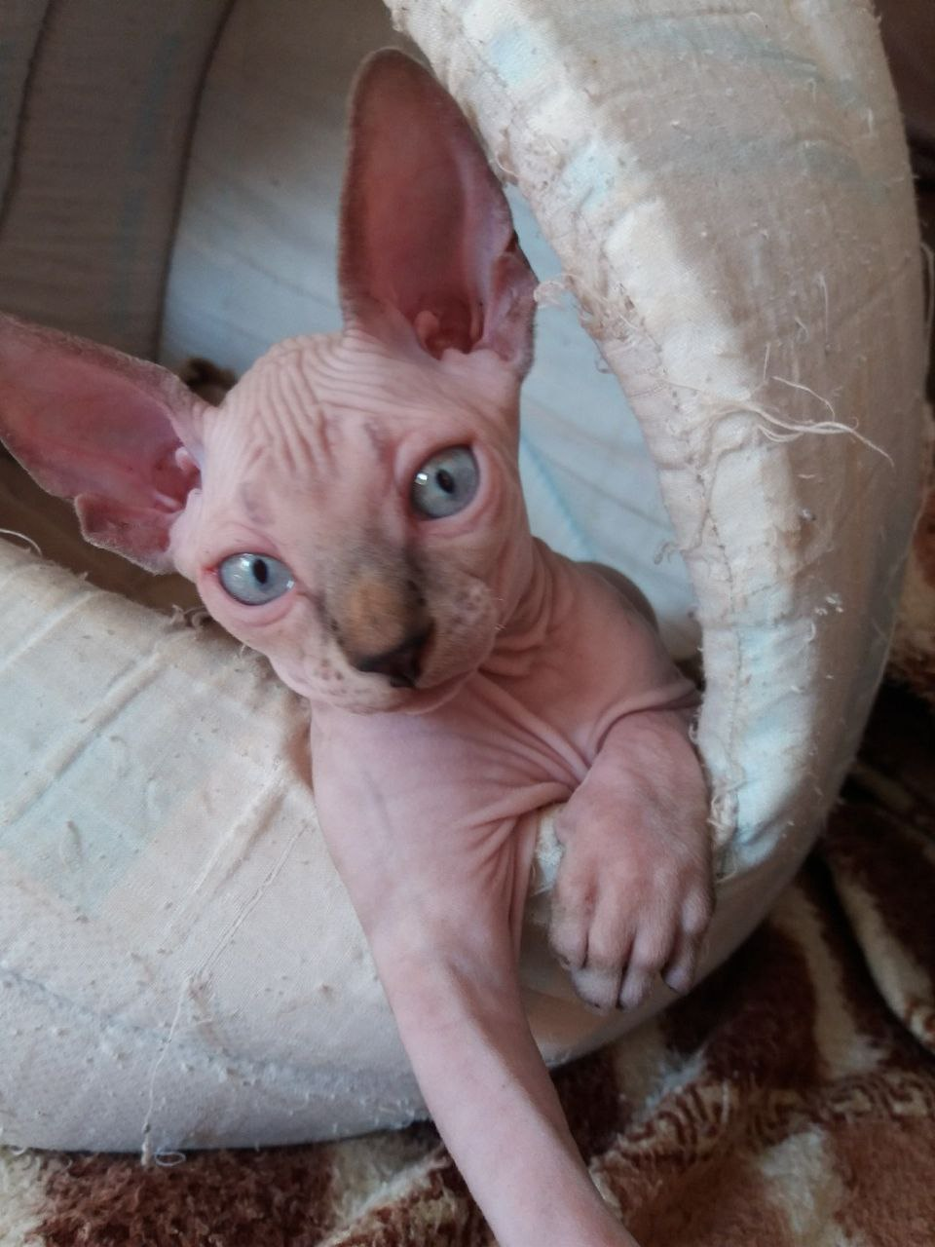
Фениксу 3 месяца. Маленький «инопланетянен»
Приложение 2
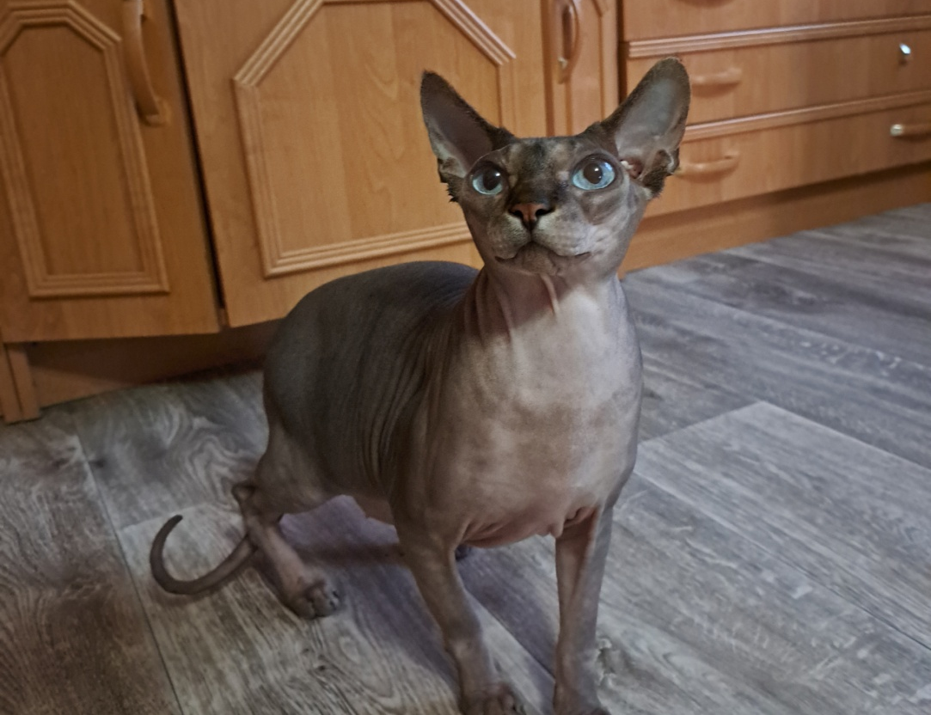
Приложение 3
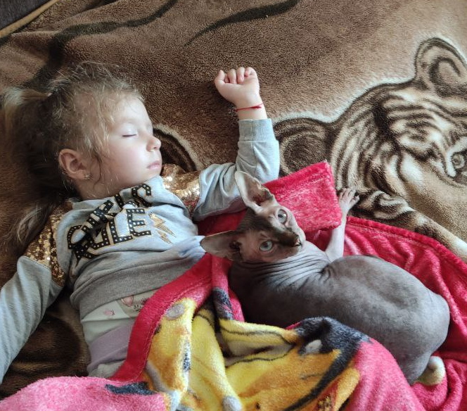
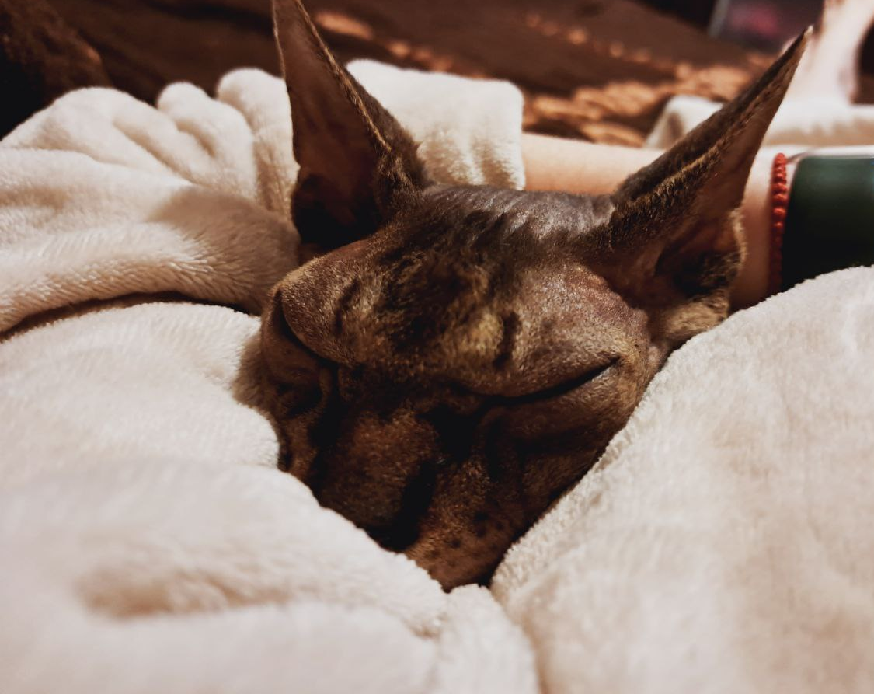

Приложение 4
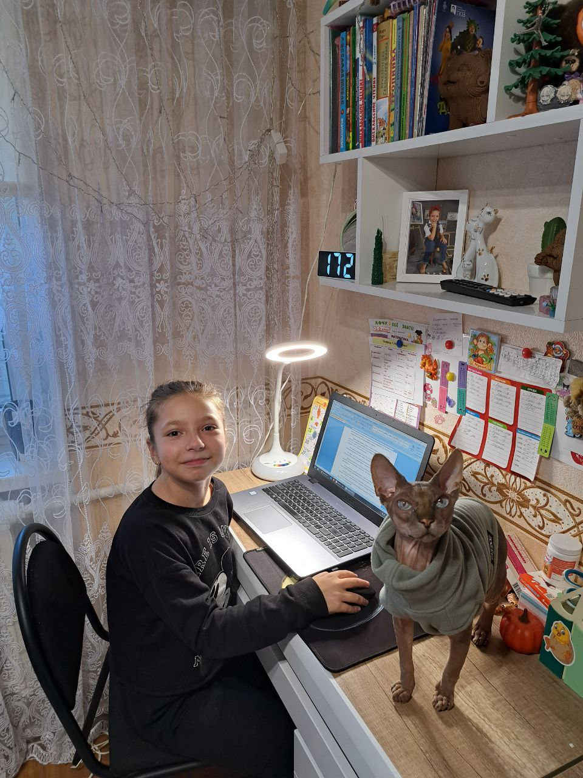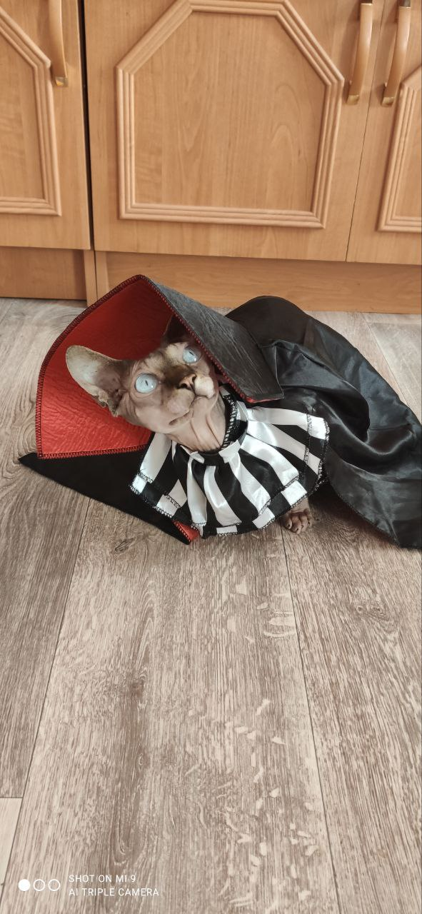
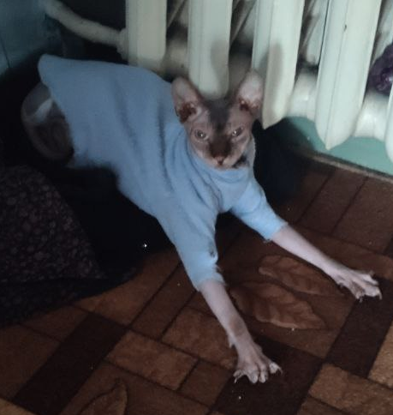
Феня –модник.

Приложение 5
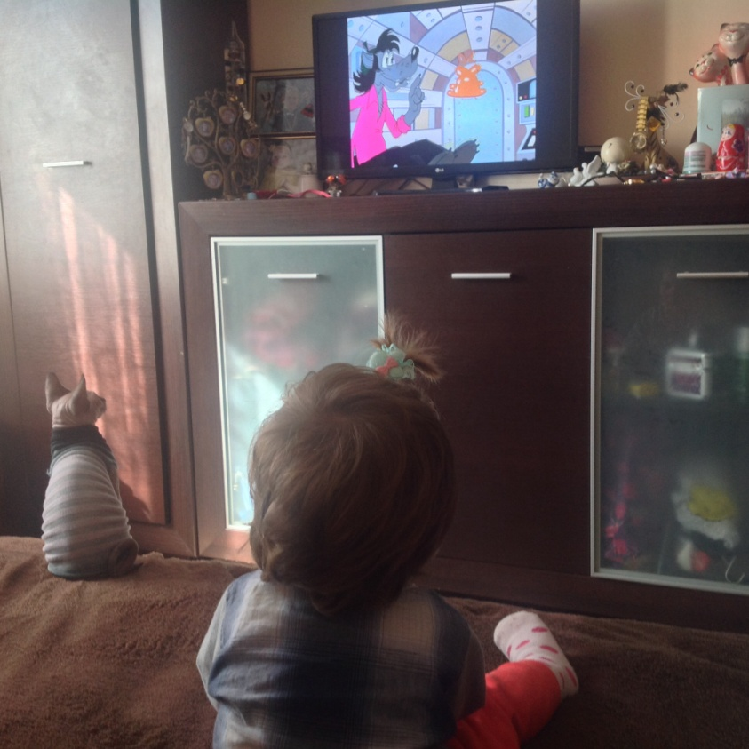
Любознательный
Приложение 6
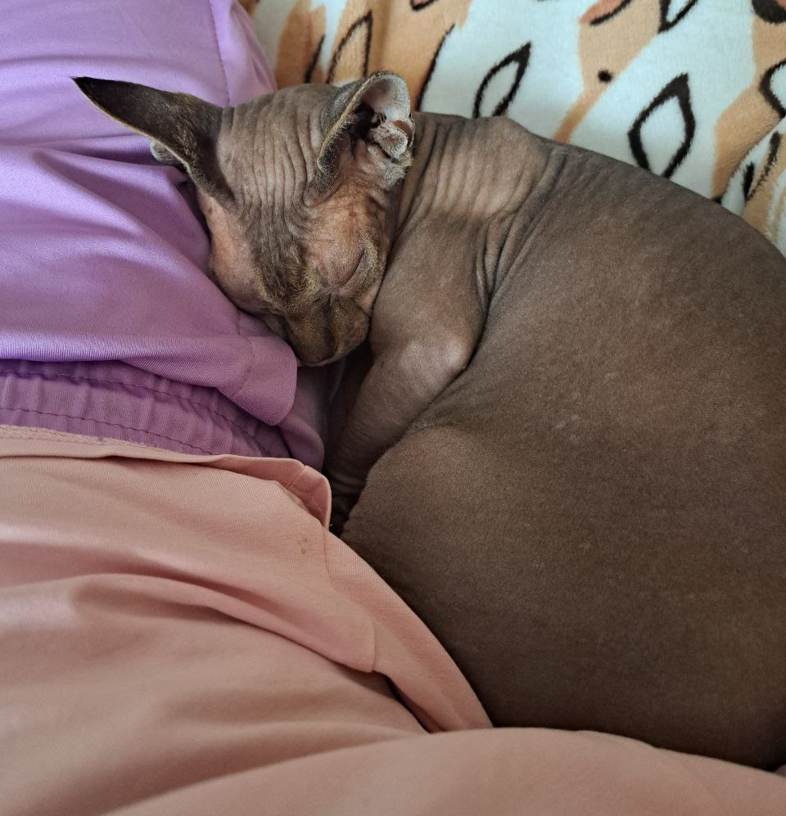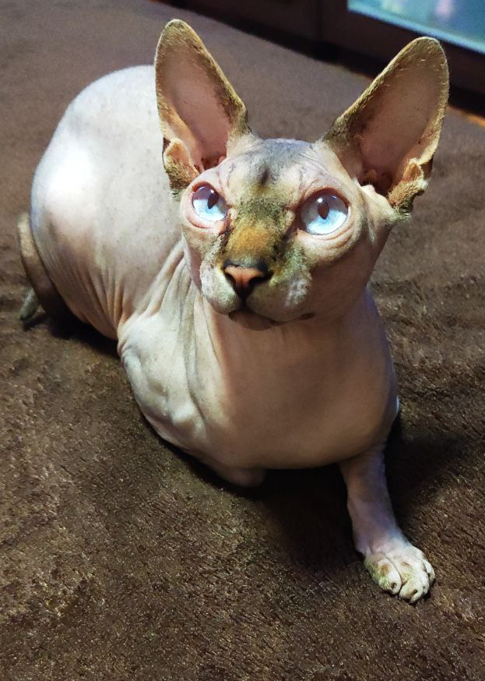

Приложение 7


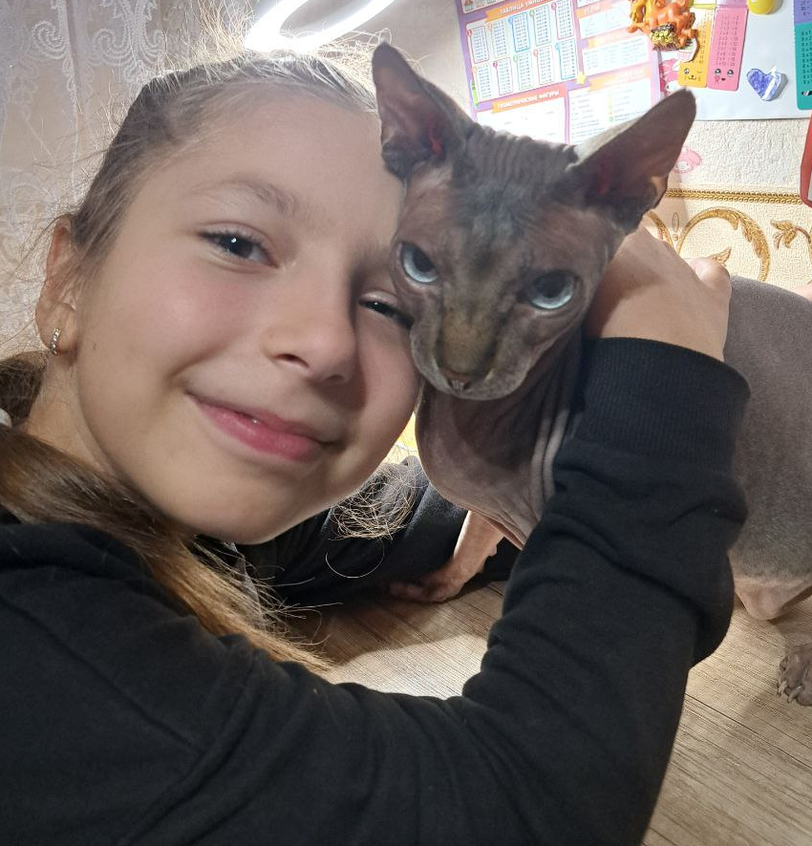

Приложение 8


Основные различия между сфинксами разных пород.

Приложение 9

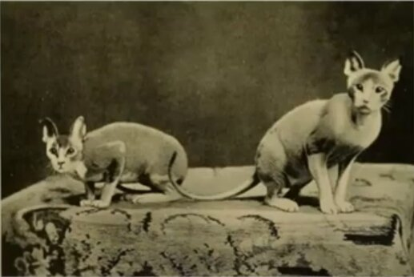
Приложение 10


